勐海县卫生系统2020年登革热疫情防控
桌面推演小结

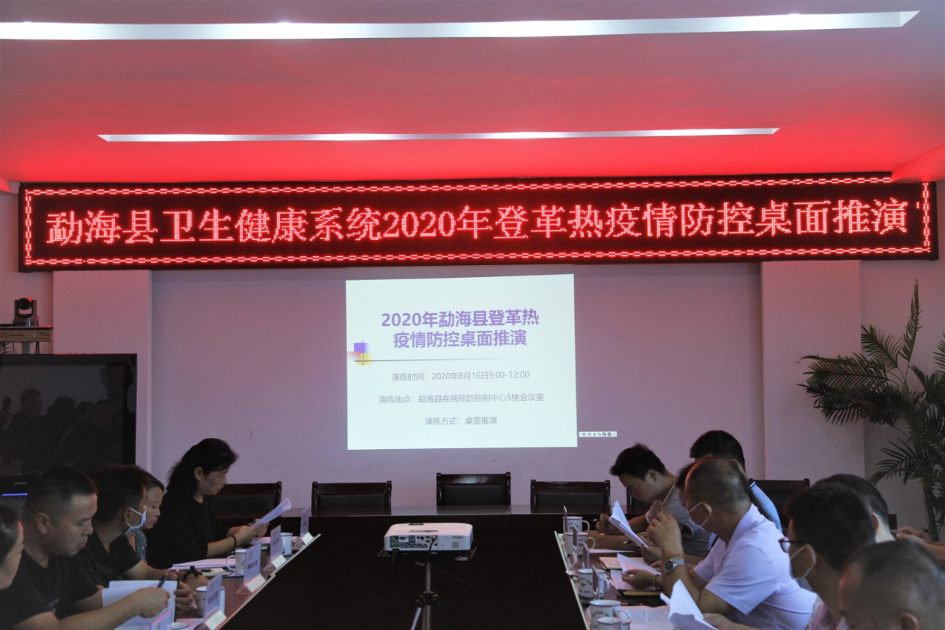
根据7月25日勐海县爱国卫生专项行动工作专题会议要求，为严防登革热和寨卡病毒病疫情发生和扩散，坚持预防为主，真正把问题解决在萌芽之前、成灾之前，切实做好我县登革热疫情防控工作，勐海县卫生健康局牵头组织于2020年8月16日上午在勐海县疾控中心会议室五楼会议室开展勐海县卫生健康系统2020年登革热疫情防控桌面推演，来自勐海县疾病预防控制中心、勐海县人民医院、勐海县中医医院、勐海黎明医院、勐海县妇幼保健院5家县属医疗机构，11家乡镇卫生院等16家医疗机构的登革热疫情防控主要负责人或分管领导共计36人参与了本次桌面推演。
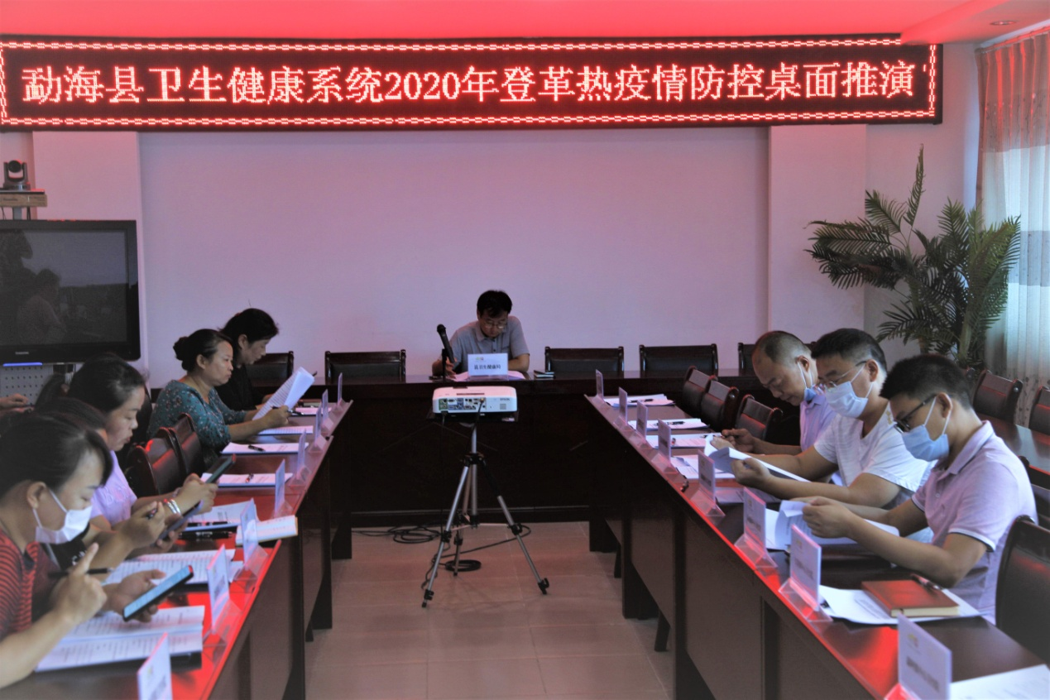
本地演练背景设置为输入性登革病例热引起的本地暴发疫情，主要从疫情报告、病例转运及隔离治疗、病例的核实诊断与流行病学调查、样本采集检测、病例搜索、媒介监测、卫生消杀、健康教育和风险沟通等方面进行推演。由主持人带领熟悉背景资料后，分别提出1-3个问题，各相关医疗机构参演人员进行讨论交流现场解答。演练中，各参演人员沉着冷静，思路清晰，疫情应对处置方法与措施具有可操作性和实战性，体现了各单位在日常登革热疫情防控工作中的责任感，检验了勐海县各医疗机构联动、应急反应、果断决策、措施落实的登革热疫情应急处置能力，演练取得了预期效果。
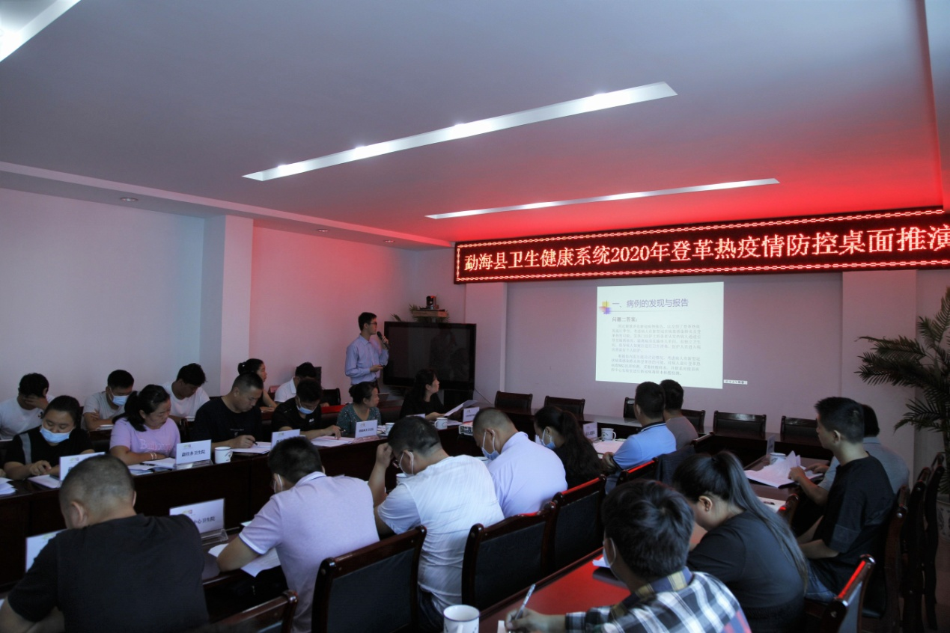
评估专家勐海县疾控中心副主任陈然对本次演练作了点评，认为整个演练活动组织严密、安排合理、衔接顺畅、关键点体现到位，非常贴近实战需要，充分体现“练为战”的指导思想，达到熟悉预案、规范程序、锻炼队伍、提高能力的目的，系统检验了各医疗机构处置登革热疫情的应急指挥能力、现场快速处置能力以及协调作战能力，对今后勐海县登革热疫情防控和应急处置工作具有很好的指导意义。
最后，本次演练副指挥长、勐海县卫生局副局长杨劭辉就演练进行了总结和工作安排部署。他指出，虽然目前全县尚无登革热病例报告，但应充分认识当前我县面临的登革热疫情防控形势依然严峻，各医疗机构工作叠加、任务繁重，要合理调配好时间和精力，统筹好各方面工作，以更强烈的担当、更有力的举措、更科学的防控，确保我县一旦发生登革热疫情，能够有效组织、快速反应、协调作战、高效运转，最大限度地减少危害和损失。参演人员和各医疗机构领导回去后，要认真借鉴这次应急演练的经验，进一步拓宽工作思路，树立有备无患、常备不懈的思想，结合实际建立和完善各项应急机制和落实各项应急准备措施，切实提高我县应对登革热等传染病疫情和突发公共卫生事件的反应能力、应变能力和处置能力，确保一旦有疫情能够及时规范处置。

勐海县卫生健康局
2020年8月16日

